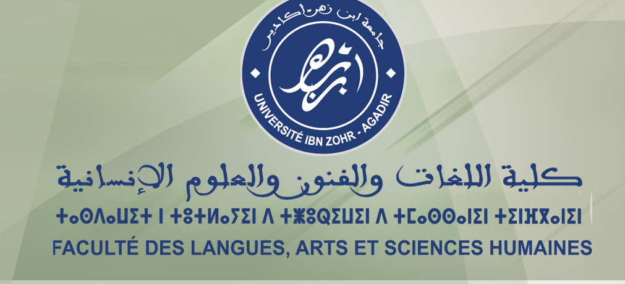

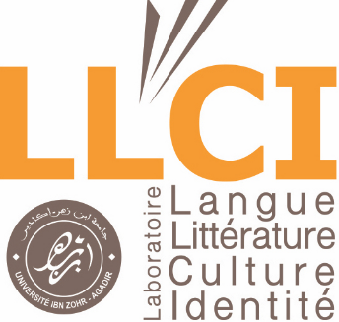

Appel à communication

Colloque international :

La bande dessinée à la croisée des arts et des disciplines

02-04 avril 2020

La Faculté des langues, Arts et Sciences Humaines d’Ait Melloul et le Laboratoire d’Etudes et de Recherches en Langue, Littérature, Culture et Identité LLCI de l’Université Ibn Zohr organisent un colloque international autour de : « La bande dessinée à la croisée des arts et des disciplines » du 02 au 04 avril 2020.

Argumentaire

La bande dessinée telle qu'elle est connue aujourd’hui est née en Occident. La définir est loin d’être une tâche facile : entre image et récit, lecture iconographique et lecture de texte, elle est un art à part entière.

C’est « une histoire en images séquentielles relayées ou ancrées par un texte (sous forme de dialogues, d’onomatopées, de commentaires, de bruitages...) paraissant sous forme de feuilletons ou d’histoires complètes ».
( M. Martin, Sémiologie de l’image et pédagogie, Paris, PUF, 1982, p.169)

Selon les spécialistes, la particularité de la bande dessinée réside dans le découpage du récit visuel en plans dont le montage obéit à un rythme obtenu par la manipulation du format de l’image et de l’angle de vision. Le récit se structure grâce à une imbrication de l’image et du son (paroles, bruits). Le dialogue est contenu dans des ballons prenant des formes diverses et reliés à la bouche des personnages ou même des objets grâce au phylactère. L’expression du sentiment, de la parole, des bruits est un véritable code idéographique et l’épaisseur des lettres indique l’intensité sonore du ton de la conversation.

De ce fait, la lecture d'une bande dessinée ne semble pas une lecture ordinaire. Certains spécialistes pensent même que le verbe « lire » n’est peut-être pas approprié dans la mesure où l’on parle en général de lecture d’un texte et d’observation d’images. L’un des arguments avancés est que dans la lecture le regard suit obligatoirement un parcours fixé de manière conventionnelle, ce qui n’est pas tout à fait le cas avec la bande dessinée.

L'objectif de ce colloque international est d'aider à apprécier les capacités de la bande dessinée dans différentes disciplines (didactique, linguistique, littérature, culture, société). Pour ce faire, il est nécessaire de la présenter en tant qu’art tout en sachant que comme tout art elle a ses genres, ses registres, ses auteurs, ses récompenses et son public. Comment la narration est-elle véhiculée par des techniques graphiques ? Quelles sont les modalités du récit selon lesquelles un scénario est présenté? Comment se structure le contenu dans la bande dessinée ? Quelles relations existent entre le 3ème, le 7ème et le 9ème art ? Quel intérêt lui porte-on et quels usages en fait-on dans nos classes? Comment la diversité artistique qui fait la spécificité de ce médium peut-elle être prise en considération pour motiver les élèves à l’apprentissage des langues étrangères?
Ce colloque international est ouvert aux chercheurs comme aux artistes spécialistes de la bande dessinée. Sont attendues des contributions scientifiques portées par des chercheurs sur des recherches achevées.

Axes de réflexion

- Le neuvième Art
- Littérature graphique et récit.
- Théâtre et littérature de jeunesse.
- Langage cinématographique dans la bande dessinée.
- Adaptation cinématographique de la bande dessinée.
- Les couleurs dans la bande dessinée.
- La bande dessine en noir et blanc.
- La caricature et le livre illustré.

- Bande dessinée et société
- Bande dessinée et culture.
- La critique sociale en bande dessinée.
- Claire Bretécher : le féminisme et la place de la femme dans la société.
- L’humour dans la bande dessinée.

- La bande dessinée et la linguistique
- La relation image/texte dans la bande dessinée.
- La bande dessinée muette.
- La lecture de la bande dessine.
- La langue dans la bande dessinée.
- L’énonciation dans la bande dessinée.
- La pragmatique de la bande dessinée.
- L’analyse textuelle de la bande dessinée.
- L’analyse discursive de la bande dessinée.
- La bande dessinée et la sémiologie de l'image.

- De la simple illustration à une exploitation didactique
- Usages didactiques de la bande dessinée dans la classe de langue (grammaire, vocabulaire, oral et écrit).
- Bande dessinée, motivation et enseignement/apprentissage des langues étrangères.
- Bande dessinée et activités corporelles.
- L’affectif par la bande dessinée.
- La gestualité dans la bande dessinée.

Modalités d’intervention aux travaux du colloque :

- Communications de 20 minutes (+ 10 minutes de discussion)

Soumission des propositions

Les propositions de communications doivent se faire en document attaché Word ou RTF (fiche de participation ; page 4). Le document doit contenir un titre et un résumé (ne dépassant pas deux paragraphes) accompagnés des coordonnées et d’une notice biobibliographique de l’auteur, et ce avant le 30 septembre 2019. Elles sont à envoyer à l’adresse : j.ahnouch@uiz.ac.ma

Toutes les propositions seront examinées et évaluées à l’aveugle par le comité scientifique, qui sera également chargé de la sélection des textes proposés pour la publication des Actes.
Les dépositaires d’une proposition seront informés des décisions du comité scientifique après le 30 décembre 2019.

Langue de communication : français

Coordonnatrice :
AHNOUCH Jamila

Comité d’organisation :
- AIT KAIKAI Wafae
- BARA Aicha
- BOUCHAIB Hicham
- JADAL Rachid

Comité scientifique :
- JAYED Abdelkhaleq (Professeur de l'Enseignement Supérieur, FLSH, Agadir)
- NACER IDRISSI Abdelfettah (Professeur de l'Enseignement Supérieur, FLSH, Agadir)
- AAZMI Kenza (Professeur-Habilité, FP, Taroudant)
- ABENTAQ Malika (Professeur-Habilité, FSJES, AGADIR)
- ABOUSSI Leila (Professeur-Habilité, EST, Agadir)
- ALAOUI Ismail (Professeur-Habilité, FLSH, Agadir)
- AHNOUCH Jamila (Professeur-Habilité, FLASH, Agadir)
- BENYAHIA Mohamed (Professeur-Habilité, FLSH, Agadir)
- BOUCHAIB Hicham (Professeur-Habilité, FLSH, Agadir)
- El MAOUHAL Elmakhtar (Professeur-Habilité, FLSH, Agadir)
- ERRADI Amina (Professeur-Habilité, FLSH, Agadir)
- MOUNIR Abdelhak (Professeur-Habilité, FLSH, Agadir)
- SLAMTI Saad (Professeur-Habilité, FLSH, Agadir)
- AIT KAIKAI Wafae (Professeur-Assistant, FLASH, Agadir)
- BARA Aicha (Professeur-Assistant, FLASH, Agadir)
- BELKAZ Aziz (Professeur-Assistant, FLASH, Agadir)
-MAJIT AFAF (Professeur-Assistant, FLASH, Agadir)

Fiche de participation

Nom et prénom :
Institution :
Intitulé de la communication :
Résumé de la communication :
Notice bio-bibliographique:

